Presseinformation

Inelta erweitert sein Biegebalken-Sortiment

Inelta baut sein Biegebalken-Sortiment mit der Serie FT21 weiter aus. Die Zug- und Druckkraftaufnehmer mit geringem Platzbedarf und integriertem Messverstärker sowie hoher Linearität dienen zur Messung kleiner und mittlerer Kräfte. Durchgangsbohrungen dienen zur einfachen Integration und Befestigung. Die FT21-Biegebalken mit den Abmessungen 68 mm x 28,5 mm x 26 mm sind für den Bereich 0,2 kN bis 1 kN vorgesehen, für 2 kN bis 10 kN betragen die Modell-Abmessungen 78 mm x 31,5 mm x 33 mm. Die Art der Ausgangssignale kann aus verschiedenen Spannungs- oder Stromausgängen gewählt werden. Der Doppel-Biegebalkensensor verfügt über Schutzart IP64, eignet sich mit einem Nenntemperaturbereich von -20 °C... +60 °C für viele Einsatzgebiete von der Bühnentechnik über Kräne, Aufzüge sowie Hebetechnik bis hin zu Produktionsmaschinen, der Werkstoffprüfung, Pressen oder Schweißanlagen. Inelta bietet mit seinem Portfolio ein umfangreiches Biegebalken-Programm von 100 N bis 10 kN in unterschiedlichen Größenklassen an.

Anwendungs-Know-how entscheidet
Die Zuverlässigkeit einer Messlösung hängt nicht allein vom Einsatz robuster Sensortechnik ab, sondern auch von spezifischen Ausführungsmerkmalen der gewählten Sensormodelle, ihrer anwendungsspezifischen Konfiguration und einer korrekten Platzierung. Als Spezialist für industrielle Sensortechnologie unterstützt Inelta deshalb seine Kunden mit einem umfassendem Applikations-Know-how, eingehender Beratung und führt im Bedarfsfall auch passgenaue Modifikationen seiner Produkte durch.
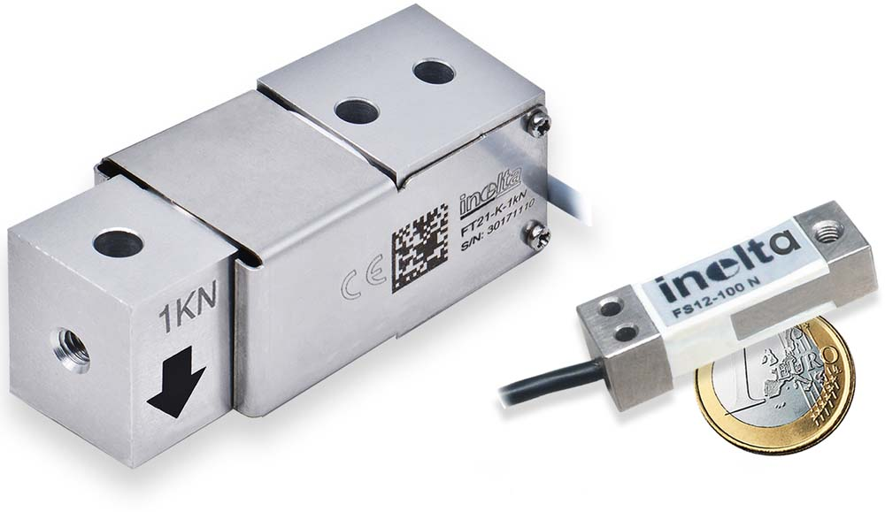
Bild 1: FT21, der stärkste und FS12, der kleinste der Biegebalken von Inelta

Bilder: | FT21_FS12 | Zeichen: | 1.530
Dateiname: | 202107015_PM_Inelta_FT21_Programmerweiterung_Biegebalken | Datum: | 19.01.2022

Unternehmenshintergrund
Die in Taufkirchen bei München ansässige Inelta Sensorsysteme GmbH & Co. KG entwickelt, produziert und vertreibt seit dem Jahr 2000 Standard- und maßgeschneiderte Sensorlösungen für industrielle Anwendungen. Zusammen mit der PIL Sensoren GmbH (Erlensee bei Frankfurt/Main), einem Pionier der Ultraschallsensorik, und der VYPRO s.r.o. (Trenčín, Slowakei) bietet das Unternehmen ein breites Produktspektrum zur Weg- und Positions- sowie zur Kraft-, Druck- und Neigungsmessung an. Das Angebot umfasst dabei Kraftsensoren, Sensor-Signalverstärker, Druckschalter, kapazitive Sensoren sowie Ultraschallsensoren. Dienstleistungen aus dem Bereich der Kabel- und Steckverbinder-Konfektionierung ergänzen das Portfolio.
Der Unternehmensverbund beliefert insbesondere Kunden aus den Branchen Industrielle Automatisierung, Maschinenbau, Hydraulik, Medizintechnik sowie Luft- und Raumfahrt. Branchen- und kundenspezifische Sensorlösungen bilden dabei einen besonderen Schwerpunkt, der mit interdisziplinärem Know-how beständig ausgebaut wird.

Kontakt:  Inelta Sensorsysteme GmbH & Co. KG  Reinhard Koch  Ludwig-Bölkow-Allee 22  82024 Taufkirchen  Tel.: 0 89 / 45 22 45-0  Fax: 0 89 / 45 22 45-744  E-Mail: reinhard.koch@inelta.de  Internet: www.inelta.de |  | gii die Presse-Agentur GmbH  Immanuelkirchstraße 12  10405 Berlin  Tel.: 0 30 / 53 89 65-0  Fax: 0 30 / 53 89 65-29  E-Mail: info@gii.de  Internet: www.gii.de

